21st Centuary Developers

Presentado por:

Danier Mileny Suarez Giraldo

Danny Miller González Puin

Karen Vanessa Orjuela Tocora

Sebastian Pedroza Salazar

Misión Tic, Ciclo 3

2021

**Descripción del proceso que se llevó a cabo para cumplir con los requerimientos de este sprint**

Para lo lograr la consecución del sprint 2 se procedió a dividir las interfaces de usuario a los integrantes del grupo realizando una reunión por meet y comentando los inconvenientes por WhatsApp.

Luego se tomó la decisión de cuál sería la paleta de colores que se implementaría en las interfaces y las historias de usuario que cada uno le correspondió realizar. Se tuvo en cuenta cuales eran las dificultades de cada uno de los integrantes del grupo y se buscó una solución a cada detalle presentado.

Se solicitó una asesoría con el docente para aclarar dudas frente al desarrollo del Sprint 2, en esta reunión se clarificó que era lo que solicitaba el Sprint para lograr su desarrollo total. Se dialogó con el docente sobre las dificultades que se tenía frente al poco conocimiento del tema a trabajar y de los lenguajes solicitados para el desarrollo del mismo.

Además, se inició la implementación de la biblioteca Javas Script y React js.

**Evidencia de la funcionalidad de aplicación (pantallazos del proceso de creación de interfaces)**

* Se instaló y creo un proyecto de React js:

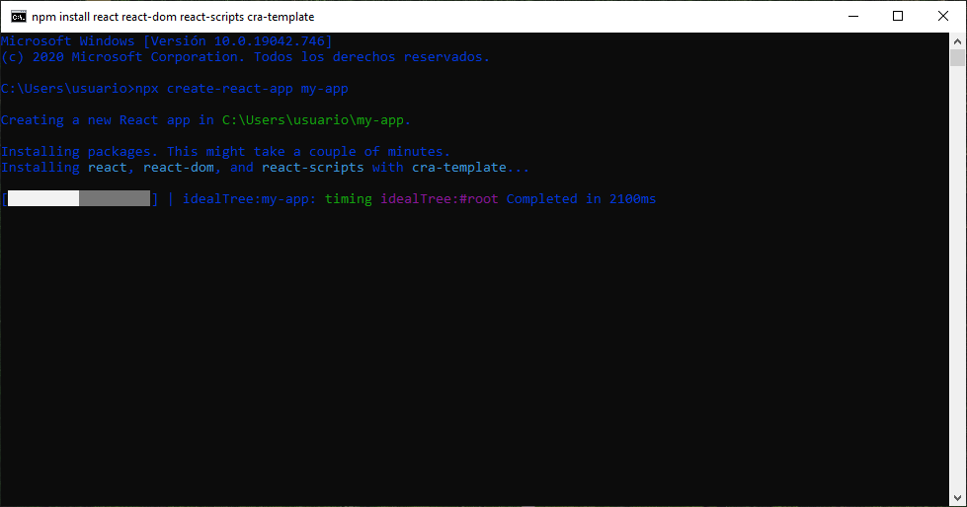

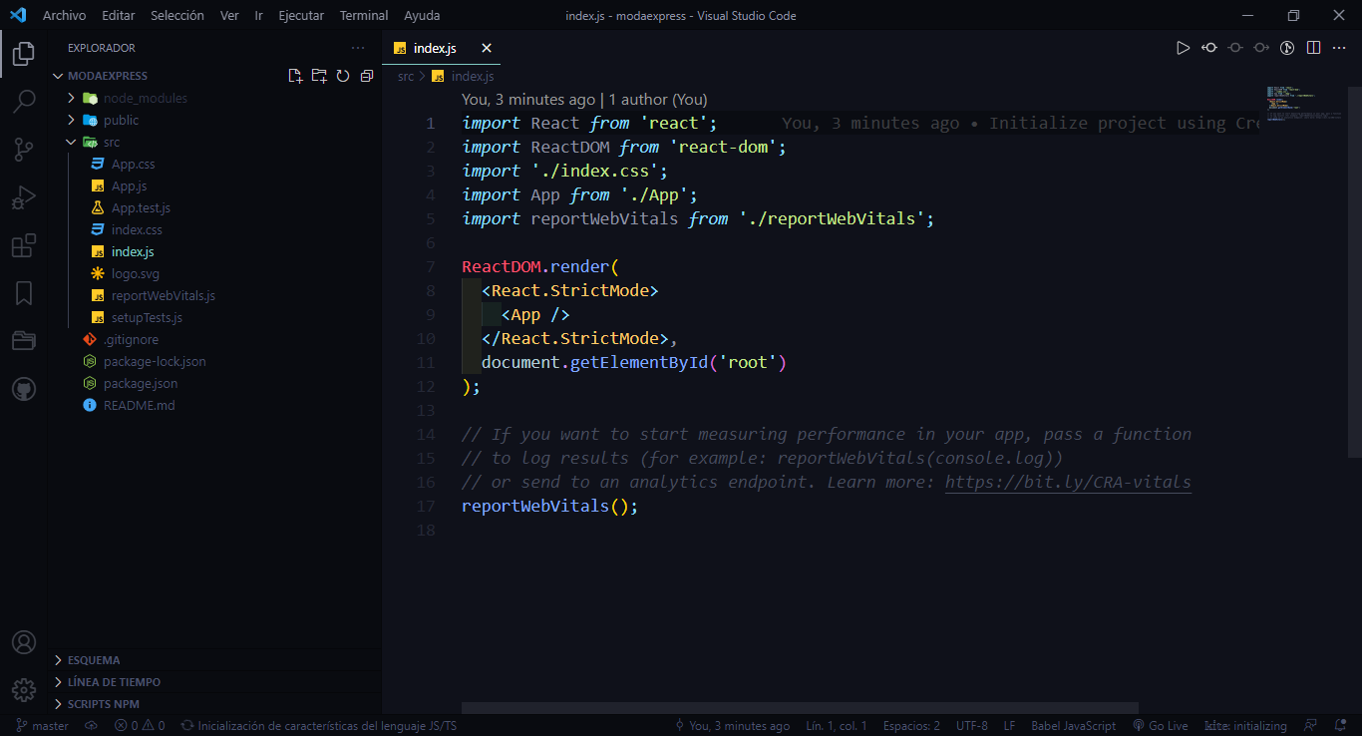

* Conociendo el entorno y las herramientas principales de React js

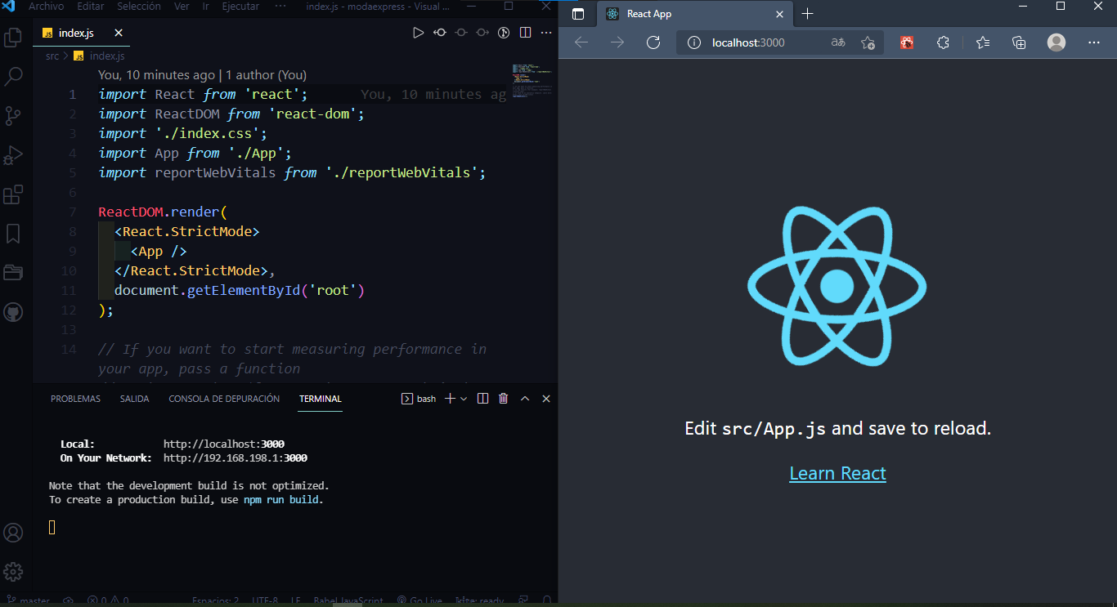

* Se subió al repositorio el proyecto de React donde íbamos a trabajar:

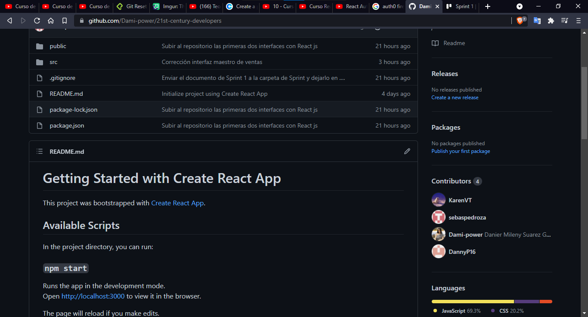

* Creación de la interfaz de Acceso con Gmail (Realización correspondiente por Karen Vanessa Orjuela Tocora):

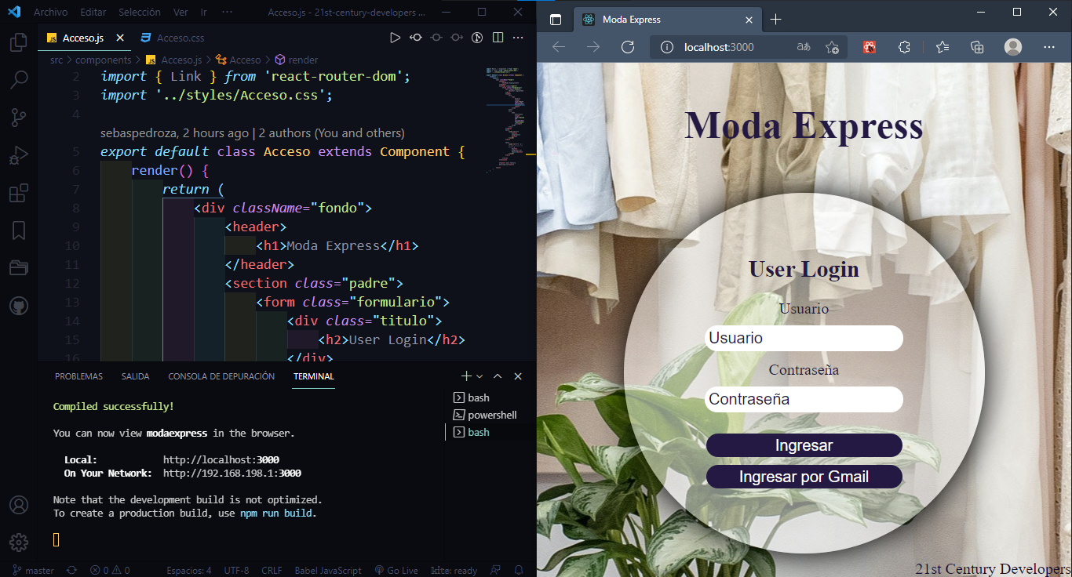

* Crear la interfaz para el registro de los productos (Realización correspondiente por Danier Mileny Suarez Giraldo):

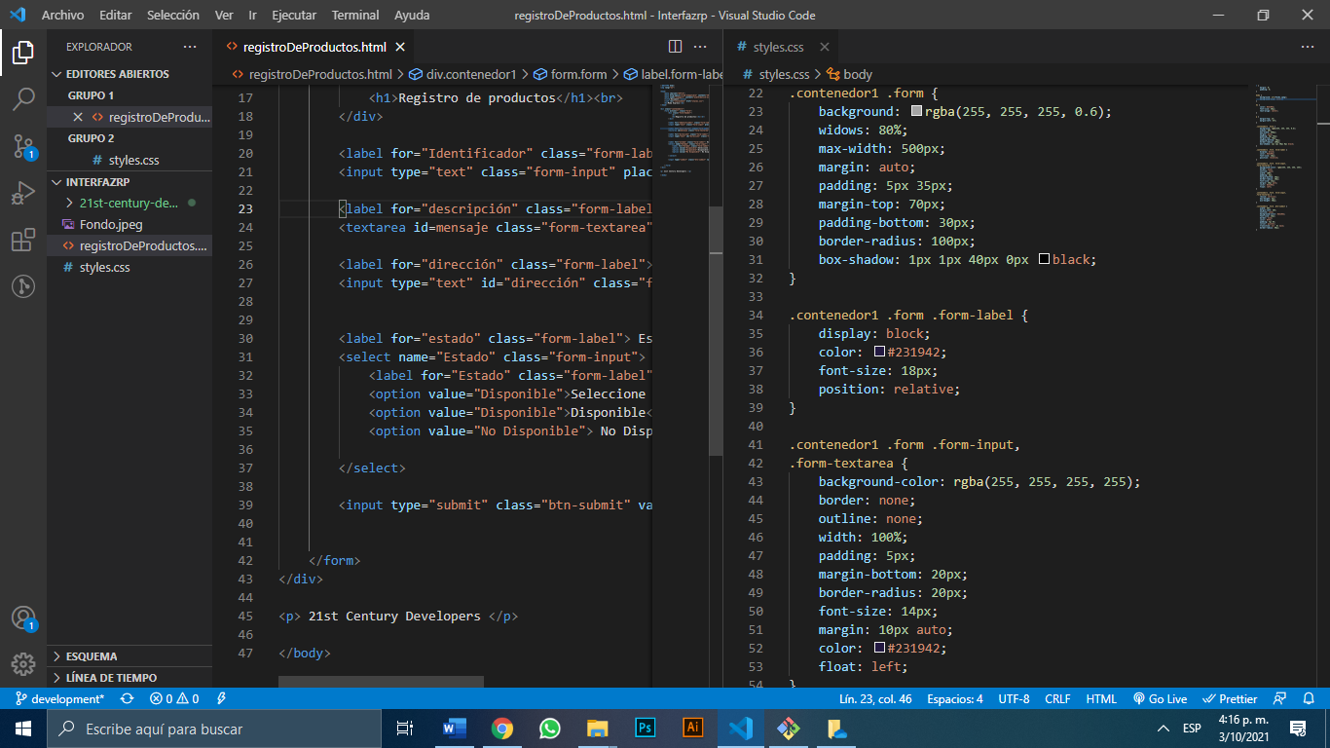

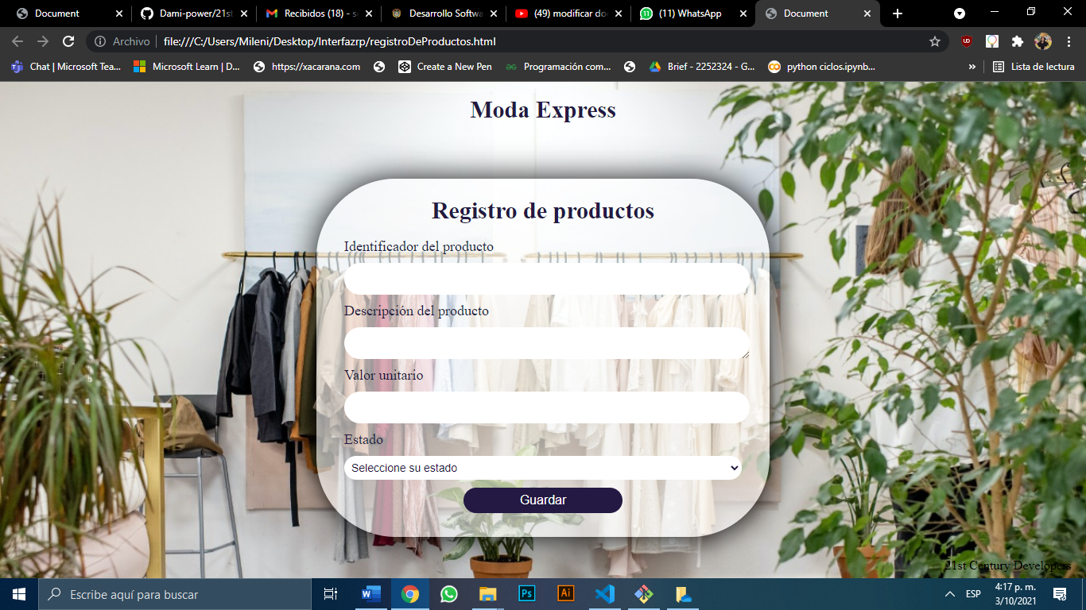

* Crear la interfaz del maestro de productos (Realización correspondiente por Danny Miller González Puin):

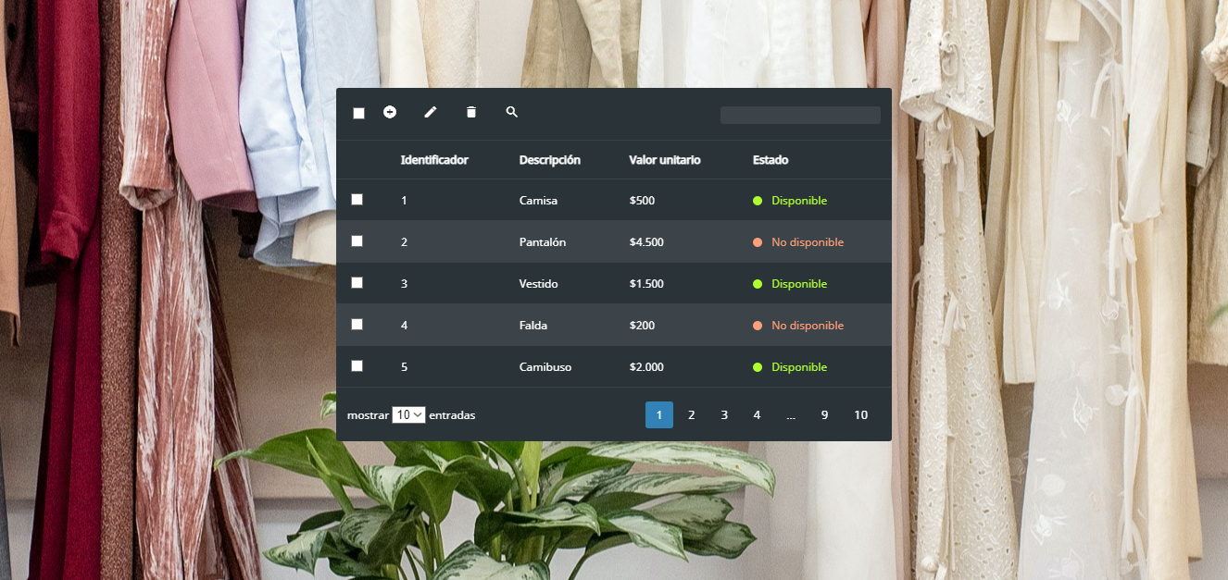

* Crear la interfaz para el registro de las ventas (Realización correspondiente por Sebastian Pedroza Salazar):

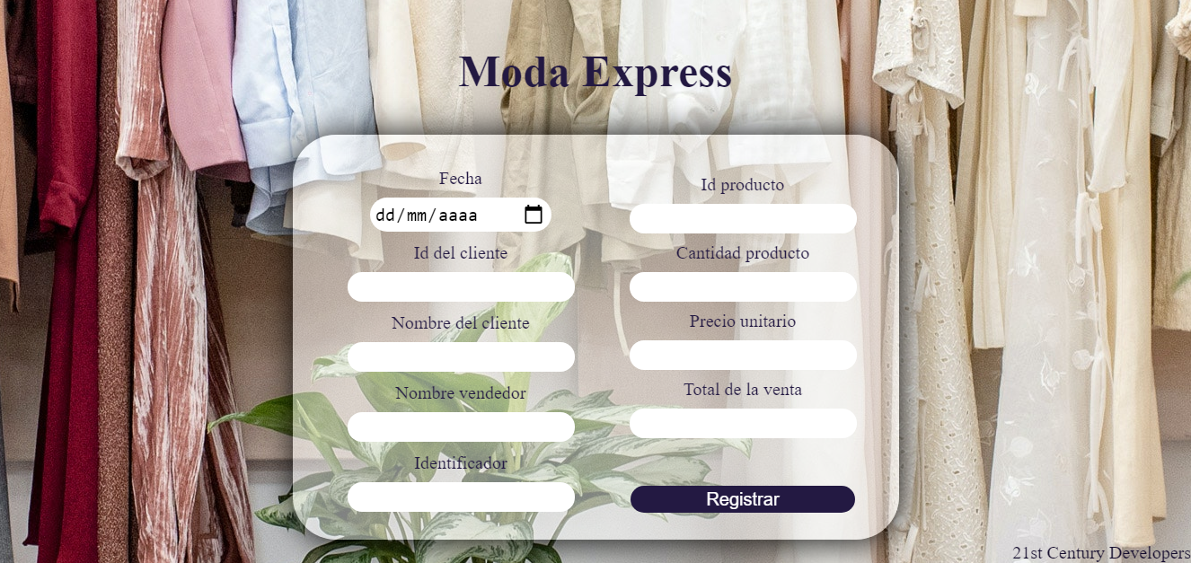

* Crear maestro de ventas en el cual se puede listar las ventas que existen (realización correspondiente por Sebastian Pedroza Salazar)

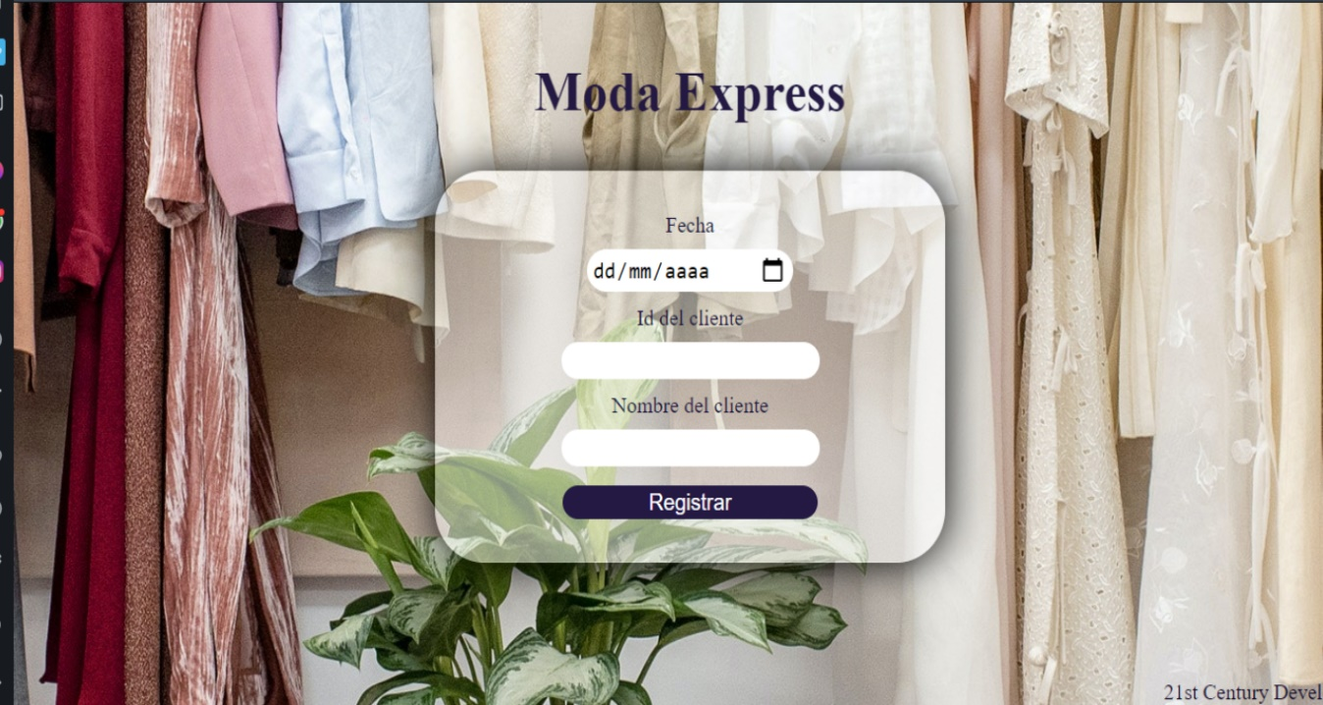

* crear la interfaz de usuario para el maestro de las ventas (Realización correspondiente por Sebastian Pedroza Salazar):

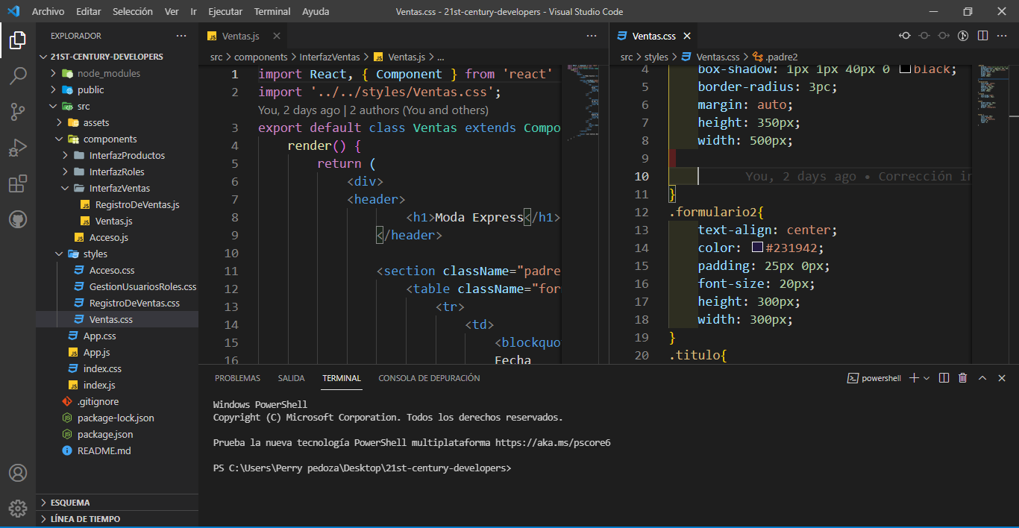



* Crear la interfaz de usuarios y roles (Realización correspondiente por Karen Vanessa Orjuela Tocora):

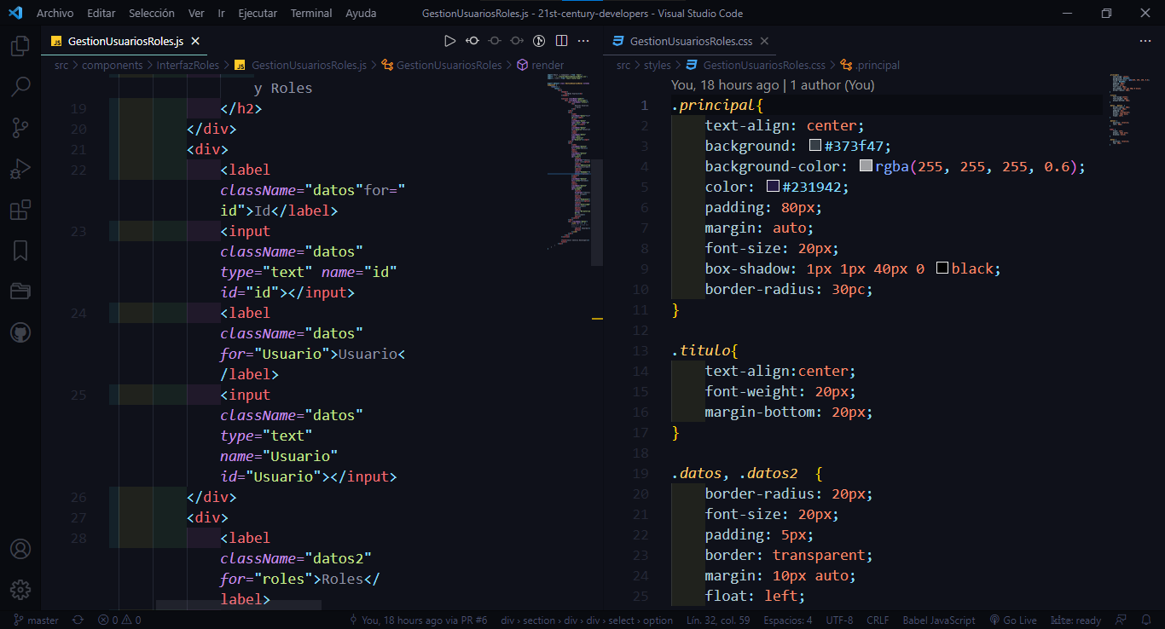

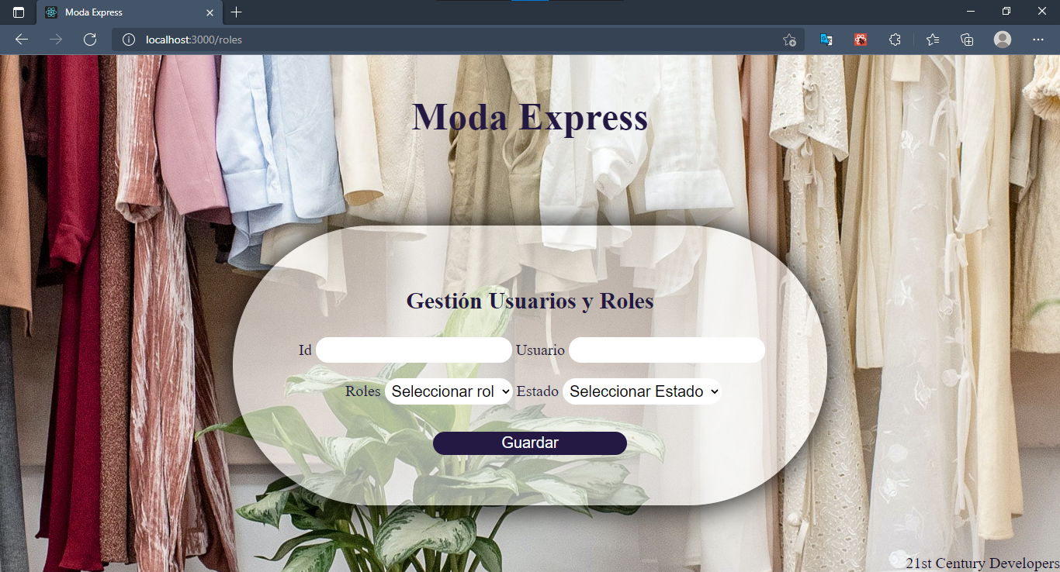

URL del repositorio que se crea en GitHub

https://github.com/Dami-power/21st-century-developers.git

Se comparte enlace de Trello donde se evidencian los cambios realizados por cada uno de los miembros del equipo de trabajo.

https://trello.com/b/AXop7oTt/sprint-1